Arbeitsplan Raum-Lage-Beziehungen |  |  |  | 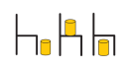
Symbol | Was & wie? |  | erledigt |  | kontrolliert  
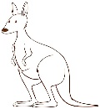
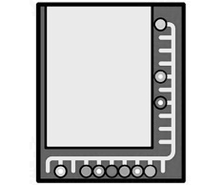 | 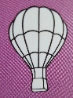
 | 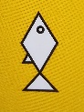
 |   oder  Mathematik Kl.1 > Geometrie > Grundformen
 | Erfolgskontrolle

Erfolgskontrolle
Du kannst… | 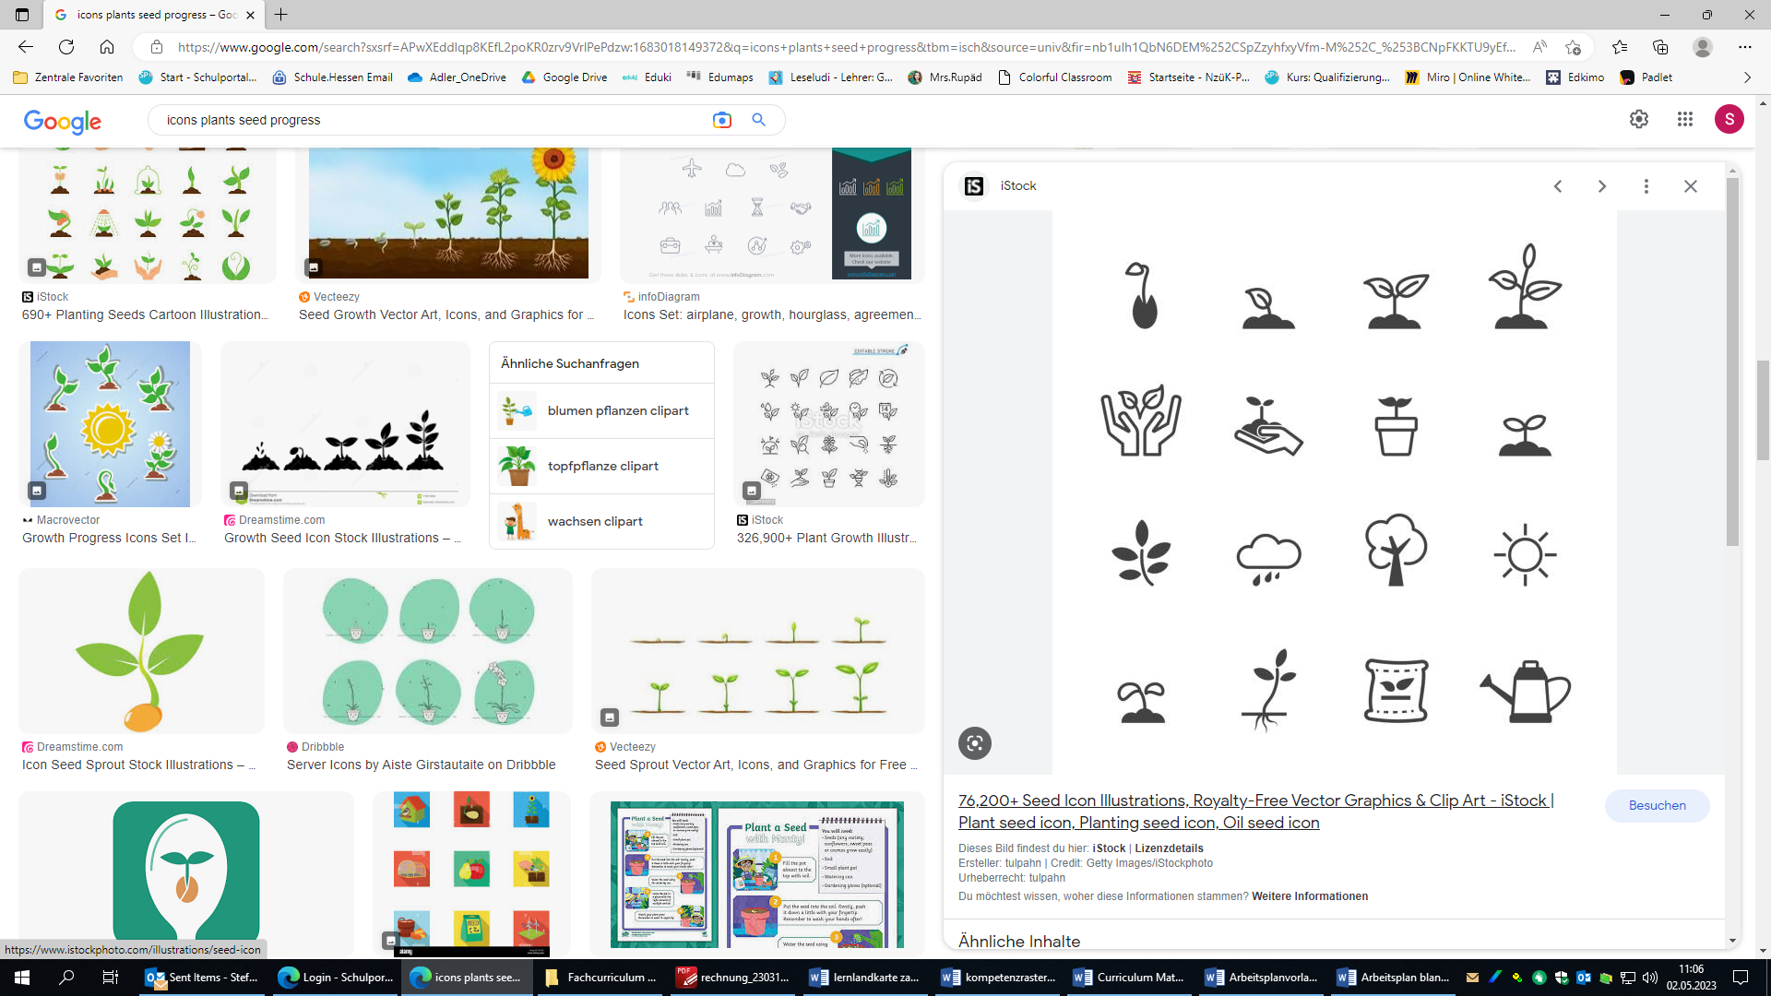
…den Begriff „oben“ anwenden
…den Begriff „unten“ anwenden
…Begriffe „rechts“ und „links“ anwenden
…Bezeichnungen für Lagebeziehungen anwenden

